Министерство науки и высшего образования Российской Федерации

Федеральное государственное бюджетное образовательное учреждение

высшего образования

«Вятский государственный университет»

Колледж ВятГУ

**ОТЧЕТ**

**ПО ДОМАШНЕЙ КОНТРОЛЬНОЙ РАБОТЕ №3**

**«ИЗУЧЕНИЕ БАЗОВЫХ ПРИНЦИПОВ ОРГАНИЗАЦИИ ПРОЦЕДУР И ФУНКЦИЙ»**

**ПО ДИСЦИПЛИНЕ «ОСНОВЫ АЛГОРИТМИЗАЦИИ И ПРОГРАММИРОВАНИЯ»**

Выполнил: студент учебной группы

ИСПк-203-52-00

Обухов Илья Николаевич

Преподаватель:

Сергеева Елизавета Григорьевна

Киров

2023

Содержание

1. Цель работы

2. Формулировка задания (с вариантом)

3. Описание алгоритма

4. Схема алгоритма

5. Код программы

6. Результат выполнения программы

7. Вывод

**1. Цель работы:** освоить синтаксис построения процедур и функций, изучить способы передачи данных в подпрограммы, получить навыки организации минимального пользовательского интерфейса.

**2. Формулировка задания (Вариант: 17)**

1. Реализовать программу вычисления площади фигуры, ограниченной кривой 2*x^3+(0)*x^2+(-2)*x+(7) и осью OX (в положительной части по оси OY).

2. Вычисление определенного интеграла должно выполняться численно, с применением метода трапеций.

3. Пределы интегрирования вводятся пользователем.

4. Взаимодействие с пользователем должно осуществляться посредством case-меню.

5. Требуется реализовать возможность оценки погрешности полученного результата.

6. Необходимо использовать процедуры и функции там, где это целесообразно.

**3. Описание алгоритма**

Сначала он определяет функцию f(x), которая вычисляет значение функции 2 * x^3 + 0 * x^2 - 2 * x + 7 для заданного значения x.

Затем есть процедура gig, которая просит пользователя ввести первую границу интегрирования, вторую границу интегрирования и количество делений. Затем происходит вычисление площади фигуры методом трапеций и вычисление погрешности.

Далее идет блок кода, который предлагает пользователю выбрать действие: вычислить значение функции, найти площадь фигуры или выйти из программы. В зависимости от выбора пользователя выполняется соответствующая операция.

В конце программы с помощью цикла repeat-until выполняется выбранное пользователем действие, пока пользователь не выберет выход из программы.

**4. Схема алгоритма**

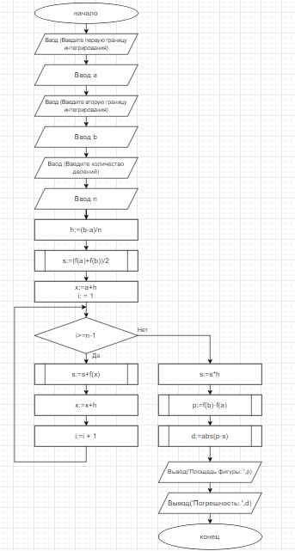

Рисунок 1 – Схема задания.

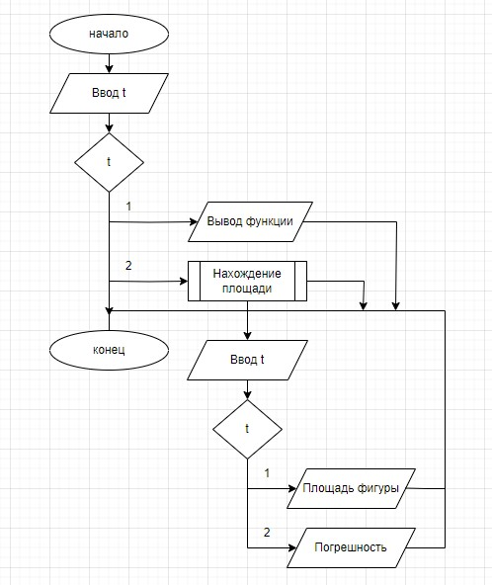

Рисунок 2 – Схема задания.

**5. Код программы:**

**uses** Crt;

**var** a, b, h, s, y: real;

n: integer;

**function** f(x: real): real;

**begin**

f := 2 * power(x,3) + (0) * power(x,2) -2 * x + 7

**end**;

**procedure** gig;

**begin**

write('Введите первую границу интегрирования: ');

**var** a:=ReadInteger;

write('Введите вторую границу интегрирования: ');

**var** b:=ReadInteger;

write('Введите количество делений: ');

**var** n:=ReadInteger;

**var** h:=(b-a)/n;

**var** s:=(f(a)+f(b))/2;

**var** x:=a+h;

**for var** i:=1 **to** n-1 **do**

**begin**

s:=s+f(x);

x:=x+h;

s:=s*h;

**end**;

**var** p:=f(b)-f(a);

**var** d:=abs(p-s);

writeln('Площадь фигуры: ',p);

writeln('Погрешность: ',d);

**end**;

**var** t:integer;

**begin**

**repeat**

writeln;

textcolor(Green);

writeln('Выберите то,что вам необходимо:');

writeln('1-Функция');

writeln('2-Нахождение площади');

writeln('3-Выйти из программы');

readln(t);

**case** t **of**

1:writeln('Функция: 2 * power(x,3) + (0) * power(x,2) -2 * x + 7');

2:gig;

3:halt

**end**;

**until** t=3;

**end**.

**6. Результат выполнения программы**

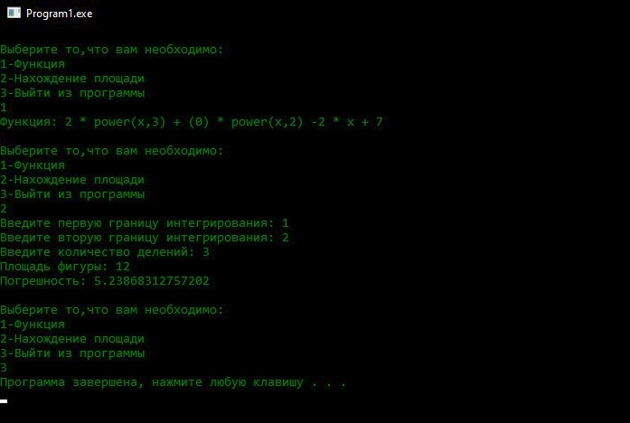

Рисунок 3 – Работа программы

**7. Вывод**

В ходе выполнения этой домашней контрольной работы, мы изучилибазовые принципы организации процедур и функций. Это работа была довольно интересной и образовательной. Нам нужно было реализовать программу вычисления площади фигуры, ограниченной кривой 2 *x^ 3 + (0) *x ^ 2 + (-2) * x + (7) и осью оХ, и вычисление определенного интеграла должно выполняться численно, с применением метода трапеций. Трудностей особо не было, парочку вечеров вместе с компьютером и половина была готова, так же в этой работе нам надо было сделать case-меню, оператор case в Паскале используется в тех случаях, когда в зависимости от значения какой-либо переменной нужно выполнить те или иные действия.

После выполнения данного задания у меня была готовая программа, которая выполняется в командной строке, данная программа мне очень нравится.

В ходе выполнения данной домашней контрольной работы был освоен синтаксис построения процедур и функций, изучены способы передачи данных в подпрограммы, получить навыки организации минимального пользовательского интерфейса.